England Calling ช้อปมันส์ สนั่นอังกฤษ 🛍️
อังกฤษ 6 วัน 3 คืน โดยสายการบิน Air India (AI)
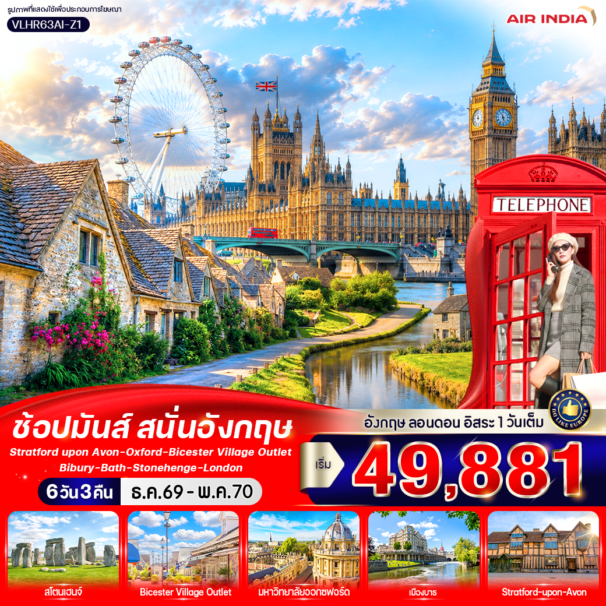

HIGHLIGHTS
- สัมผัสเสน่ห์แห่งอังกฤษ ดินแดนแห่งราชวงศ์ ประวัติศาสตร์ และวัฒนธรรมอันทรงคุณค่า
- ชมเมืองสแตรทฟอร์ดริมแม่น้ำเอวอน บ้านเกิดของวิลเลียม เชกสเปียร์ เมืองริมแม่น้ำแสนมีเสน่ห์
- หมู่บ้านไบบิวรี่ (Bibury) หมู่บ้านชนบทที่ได้รับการยกย่องว่าสวยที่สุดในอังกฤษ
- เมืองบาธ (Bath) เมืองมรดกโลก โดดเด่นด้วยสถาปัตยกรรมสไตล์จอร์เจียน
- สโตนเฮนจ์ (Stonehenge) วงหินโบราณอายุกว่า 4,500 ปี หนึ่งในสิ่งมหัศจรรย์ของโลก
- ช้อปปิ้งแบรนด์เนมระดับโลกในราคาสุดคุ้มที่ Bicester Village Outlet
- เมืองออกซ์ฟอร์ด (Oxford) เมืองมหาวิทยาลัยเก่าแก่ เต็มไปด้วยสถาปัตยกรรมอันงดงาม
- กรุงลอนดอน (London) มหานครระดับโลก ผสานประวัติศาสตร์และความทันสมัย
- ห้างสรรพสินค้า Harrods ห้างหรูระดับตำนาน แหล่งช้อปปิ้งชื่อดังของลอนดอน
- ถนนช้อปปิ้งที่คึกคักที่สุดของกรุงลอนดอน อ็อกซ์ฟอร์ดสตรีท (Oxford Street)
- อิสระในลอนดอน 1 วันเต็ม เพลิดเพลินกับการช้อปปิ้งแบรนด์เนมและถนนสายแฟชั่นชื่อดัง

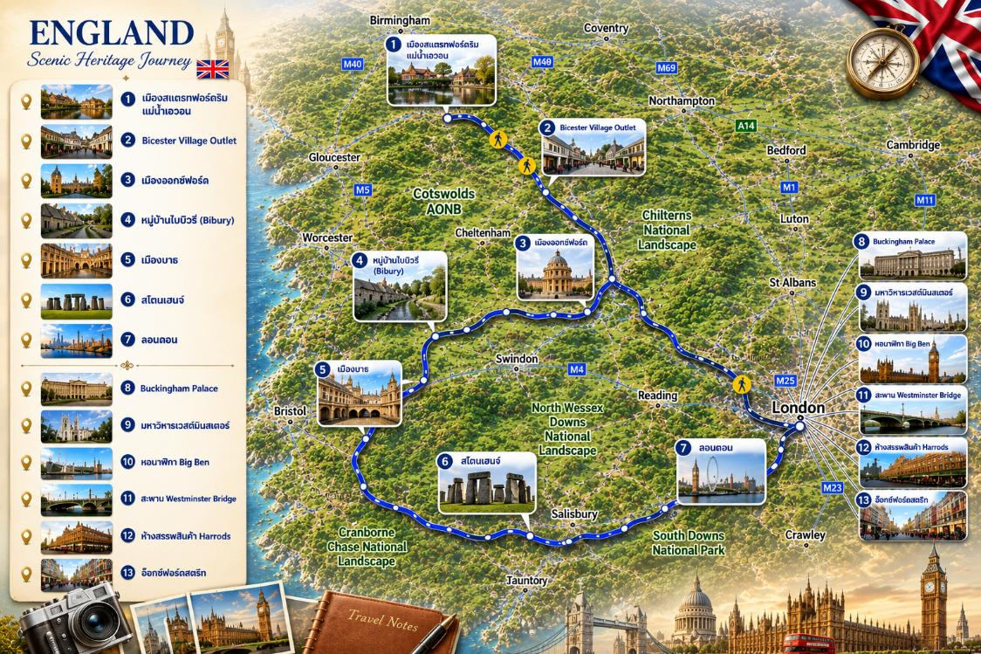

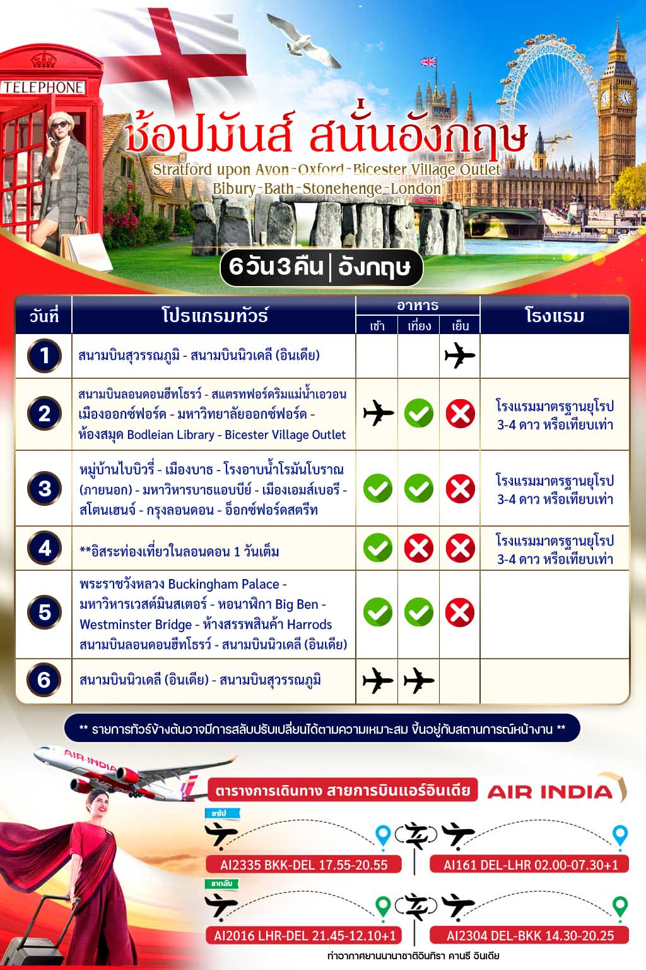
อัตราค่าบริการ
กำหนดวันเดินทาง | ราคาโปรโมชั่นพิเศษ
กำหนดวันเดินทาง | ราคาทัวร์  ผู้ใหญ่ / เด็ก | ราคาจอยแลนด์  (ไม่รวมตั๋วเครื่องบิน) | พักเดี่ยว  (เพิ่ม)
04-09 ธันวาคม 2569 *วันพ่อแห่งชาติ* | 51,991 | 35,900 | 9,500
27 ธันวาคม 69 - 01 มกราคม 2570  *วันปีใหม่* | 55,991 | 35,900 | 9,500
19-24 กุมภาพันธ์ 2570 *วันมาฆบูชา* | 54,991 | 35,900 | 9,500
26-31 มีนาคม 2570 | 49,881 | 35,900 | 9,500
09-14 เมษายน 2570 *วันสงกรานต์* | 53,999 | 35,900 | 9,500
11-16 เมษายน 2570 *วันสงกรานต์* | 53,999 | 35,900 | 9,500
30 เมษายน-05 พฤษภาคม 2570  *วันแรงงานแห่งชาติ* | 53,999 | 35,900 | 9,500
30 พฤษภาคม-04 มิถุนายน 2570  *วันวิสาขบูชา+วันเฉลิมฯราชินี* | 53,999 | 35,900 | 9,500
เด็กทารก Infant ราคาท่านละ 19,900 บาท (ทารกต้องมีอายุไม่เกิน 2 ปีบริบูรณ์ ณ วันเดินทางกลับ)
**เด็กทารก ไม่มีที่นั่งบนเครื่องบิน ไม่มีน้ำหนักกระเป๋า ไม่มีเตียง**
**จอยแลนด์ (ไม่รวมตั๋วเครื่องบิน ไป-กลับ) หากลูกค้าต้องการจอยแลนด์ กรุณาสอบถามสถานะกรุ๊ปก่อนทำการจอง**
***สำหรับลูกค้าจอยแลนด์ ลูกค้าจะต้องเดินทางตามโปรแกรมร่วมกับคณะเท่านั้น
หากเกิดเหตุสุดวิสัยที่ส่งผลให้คณะไม่สามารถเดินทางได้ หรือเกิดความล่าช้าในการเดินทาง อันเนื่องมาจาก
เหตุการณ์ที่อยู่นอกเหนือการควบคุมของบริษัท ไม่ว่าจะเป็น ความล่าช้าหรือการยกเลิกเที่ยวบิน การนัดหยุดงาน
การประท้วง การจลาจล โรคระบาด ภัยธรรมชาติ ภัยสงคราม การปิดน่านฟ้า อุบัติเหตุ หรือเหตุการณ์ไม่คาดคิดอื่นใด
บริษัทขอสงวนสิทธิ์ไม่รับผิดชอบต่อค่าใช้จ่ายหรือความเสียหายเพิ่มเติมที่อาจเกิดขึ้นจากเหตุการณ์ดังกล่าว***

*ค่าบริการข้างต้นเฉพาะนักท่องเที่ยวถือพาสปอร์ตไทยเท่านั้น กรณีถือพาสปอร์ตต่างชาติชำระเพิ่ม 3,000 บาท
ค่าทัวร์ไม่รวมค่าจ้างคนขับรถท้องถิ่น ท่านละ 4,000 บาท *ชำระที่สนามบินก่อนออกเดินทาง*
ค่าทิปหัวหน้าทัวร์ ตามมาตรฐานการให้ทิป วันละ 100 บาท/ท่าน/วัน ทั้งนี้ขึ้นอยู่กับความพึงพอใจของลูกค้า
*หากลูกค้ายินยอมให้ทิปกับหัวหน้าทัวร์เเล้ว จะถือว่าเป็นการให้โดยสมัครใจ และไม่สามารถเรียกร้องขอคืนได้ภายหลัง*

วันที่ (1) สนามบินสุวรรณภูมิ - สนามบินนิวเดลี (อินเดีย)
14.30 น. คณะพร้อมกันที่ สนามบินสุวรรณภูมิ อาคารผู้โดยสารขาออกระหว่างประเทศ ชั้น 4 เคาน์เตอร์ สายการบิน แอร์อินเดีย (Air India) โดยมีเจ้าหน้าที่บริษัทฯ คอยต้อนรับและอำนวยความสะดวกด้านเอกสารการเดินทาง
17.55 น. ออกเดินทางสู่ สนามบินนิวเดลี โดยสายการบิน แอร์อินเดีย เที่ยวบิน AI 2335 (บริการอาหารและเครื่องดื่มบนเครื่อง) (ใช้เวลาเดินทางประมาณ 4.30 ชั่วโมง)
*** เที่ยวบินหรือเวลาอาจมีการเปลี่ยนแปลง ทั้งนี้ขึ้นอยู่กับสายการบินเป็นผู้กำหนด ***
ขอสงวนสิทธิ์ในการเลือกที่นั่งบนเครื่องบินเนื่องจากเป็นตั๋วกรุ๊ป การจัดที่นั่งจะเป็นระบบ RANDOM
ที่นั่งอาจจะไม่ได้นั่งติดกัน ทางบริษัทไม่สามารถเข้าไปแทรกแซงได้ ซึ่งเป็นไปตามเงื่อนไขของสายการบินเป็นผู้กำหนด

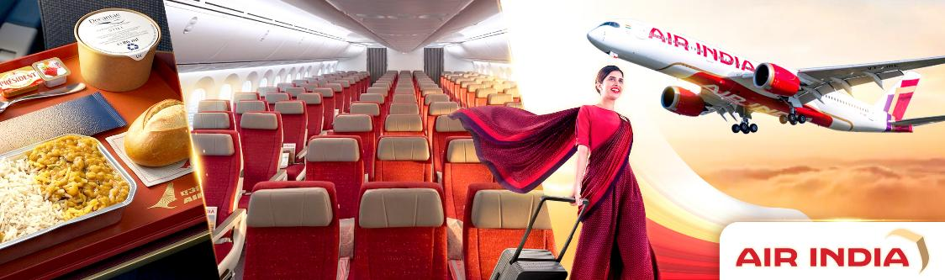

20.55 น. เดินทางถึง สนามบินนิวเดลี (รอต่อเครื่องประมาณ 5.05 ชั่วโมง) จากนั้นรอต่อเครื่องเพื่อเดินทางสู่ เมืองลอนดอน ประเทศอังกฤษ
02.00 น. ออกเดินทางสู่ สนามบินลอนดอนฮีทโธรว์ ประเทศอังกฤษ โดยสายการบิน แอร์อินเดีย เที่ยวบิน AI 161 (บริการอาหารและเครื่องดื่มบนเครื่อง) (ใช้เวลาบินประมาณ 11.55 ชั่วโมง)

วันที่ (2) สนามบินลอนดอนฮีทโธรว์ - สแตรทฟอร์ดริมแม่น้ำเอวอน - เมืองออกซ์ฟอร์ด - มหาวิทยาลัยออกซ์ฟอร์ด - ห้องสมุด Bodleian Library - ช้อปปิ้ง Bicester Village Outlet (-/L/-)
07.30 น. ถึง สนามบินลอนดอนฮีทโธรว์ (เวลาในอังกฤษ ช้ากว่าไทยประมาณ 6-7 ชั่วโมง กรุณาปรับเวลาให้ตรงตามเวลาท้องถิ่น เพื่อความสะดวกในการนัดหมาย) ในช่วงเดือนตุลาคม-เดือนมีนาคม จะช้ากว่าไทย 7 ชั่วโมง และในช่วงเดือนเมษายน-เดือนกันยายน จะช้ากว่าไทย 6 ชั่วโมง ผ่านขั้นตอนการตรวจคนเข้าเมืองและศุลกากรเรียบร้อยแล้ว

นำท่านเดินทางสู่ สแตรทฟอร์ดริมแม่น้ำเอวอน (Stratford-upon-Avon) (ใช้เวลาเดินทางประมาณ 1.30 ชั่วโมง)เมืองเล็กแสนงดงามริมแม่น้ำเอวอน และเป็นบ้านเกิดของนักประพันธ์เอกของโลก วิลเลียม เชกสเปียร์ (William Shakespeare) บรรยากาศเต็มไปด้วยอาคารสไตล์ทิวดอร์อันเป็นเอกลักษณ์ ถนนสายประวัติศาสตร์ และสวนริมแม่น้ำที่ร่มรื่น เหมาะสำหรับการเดินเล่น ถ่ายภาพ และสัมผัสเสน่ห์ของชนบทอังกฤษอย่างแท้จริง พร้อมเลือกซื้อของที่ระลึกและลิ้มลองร้านอาหารหรือคาเฟ่น่ารัก ๆ ท่ามกลางเมืองที่เปี่ยมด้วยวัฒนธรรมและมนต์เสน่ห์เหนือกาลเวลา
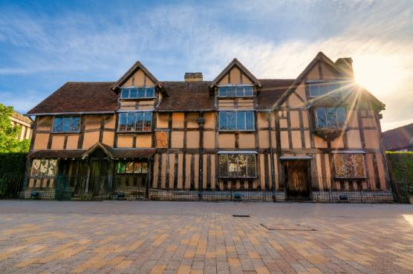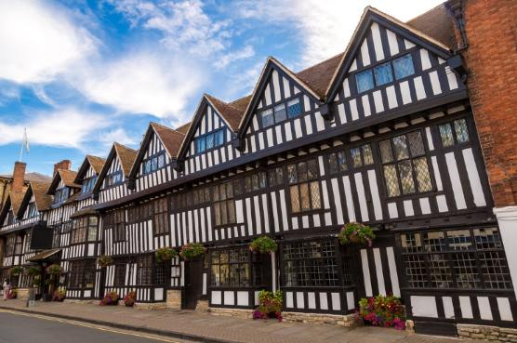

เที่ยง รับประทานอาหารกลางวัน ณ ภัตตาคาร

จากนั้นเดินทางสู่ เมืองออกซ์ฟอร์ด (Oxford) (ใช้เวลาเดินทางประมาณ 1 ชั่วโมง) เมืองมหาวิทยาลัยเก่าแก่ที่มีชื่อเสียงระดับโลก โดดเด่นด้วยสถาปัตยกรรมวิทยาลัยอันงดงามและบรรยากาศคลาสสิกที่เปี่ยมด้วยประวัติศาสตร์ เดินชมอาคารหินโบราณ โบสถ์ และถนนสายเล็กที่เต็มไปด้วยเสน่ห์ พร้อมสัมผัสวิถีชีวิตของเมืองแห่งการศึกษาอันทรงคุณค่า หลายมุมของเมืองยังเคยเป็นสถานที่ถ่ายทำภาพยนตร์ชื่อดังอย่าง Harry Potter ทำให้ที่นี่เป็นจุดหมายที่ผสมผสานทั้งความรู้ วัฒนธรรม และความงดงามได้อย่างลงตัว
นำท่านชมมหาวิทยาลัย Oxford มหาวิทยาลัยเก่าแก่ระดับโลกที่มีอายุกว่า 800 ปี โดดเด่นด้วยอาคารเรียนและวิทยาลัยโบราณอันงดงาม ให้ท่านได้สัมผัสบรรยากาศของสถาบันการศึกษาชั้นนำของโลก พร้อมเก็บภาพความประทับใจในเมืองแห่งการศึกษาที่มีชื่อเสียงของประเทศอังกฤษ
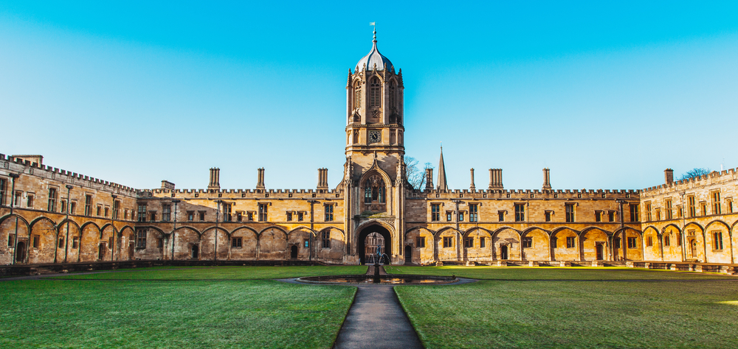
นำท่านชม ห้องสมุดบอดเลียน (Bodleian Library) หนึ่งในห้องสมุดที่เก่าแก่และมีชื่อเสียงที่สุดในโลก ซึ่งเป็นส่วนหนึ่งของมหาวิทยาลัย Oxford โดดเด่นด้วยสถาปัตยกรรมโบราณอันงดงาม และเป็นแหล่งรวบรวมหนังสือและเอกสารสำคัญจำนวนมหาศาล ให้ท่านได้ถ่ายภาพและสัมผัสบรรยากาศของแหล่งเรียนรู้ระดับโลกที่มีประวัติยาวนานกว่า 400 ปี สามารถถ่ายภาพด้านนอก Radcliffe Camera อาคารห้องสมุดทรงกลมอันเป็นสัญลักษณ์ของเมือง Oxford โดดเด่นด้วยสถาปัตยกรรมแบบนีโอคลาสสิกและโดมขนาดใหญ่ ตั้งอยู่ท่ามกลางกลุ่มอาคารโบราณอันงดงาม ถือเป็นอีกหนึ่งแลนด์มาร์กสำคัญที่ไม่ควรพลาดเมื่อมาเยือนเมืองมหาวิทยาลัยระดับโลกแห่งนี้
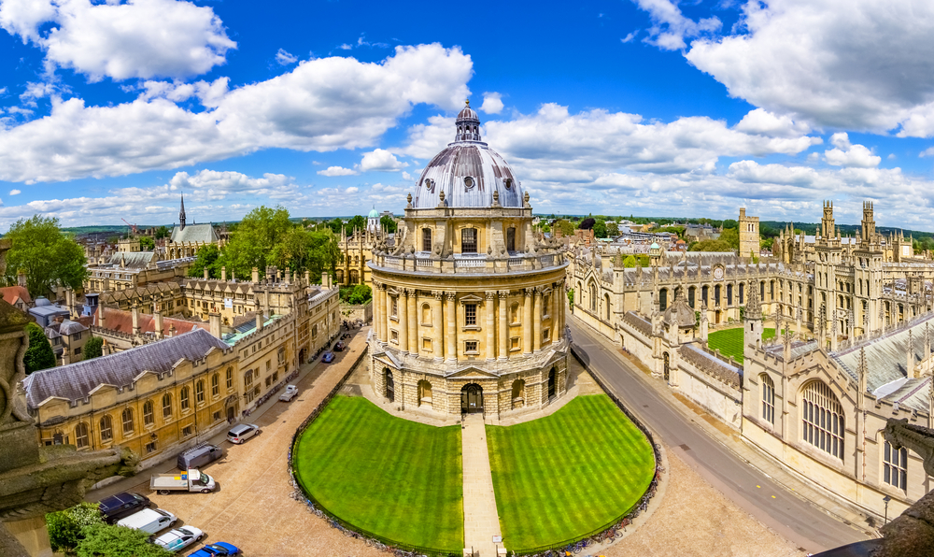

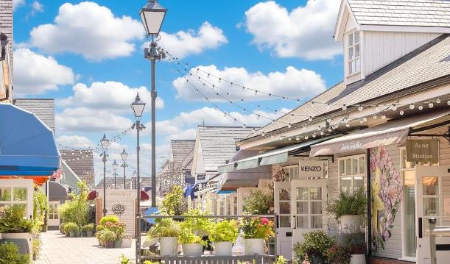
นำท่านเดินทางสู่ Bicester Village Outlet แหล่งช้อปปิ้งสินค้าแบรนด์เนมชื่อดังระดับโลก ที่รวบรวมร้านค้าแบรนด์ชั้นนำมากกว่า 150 ร้าน อาทิ Burberry, Gucci, Prada, Ralph Lauren, Coach, Michael Kors และอีกมากมาย โดยมีส่วนลดตั้งแต่ 30%–60% ตลอดทั้งปี นอกจากสินค้าแฟชั่น เสื้อผ้า รองเท้า กระเป๋า และเครื่องประดับแล้ว ภายในยังมีร้านอาหาร ร้านกาแฟ และพื้นที่พักผ่อนให้บริการอย่างครบครัน พร้อมเพลิดเพลินกับบรรยากาศหมู่บ้านสไตล์ยุโรปอันสวยงามและทันสมัย
เพื่อให้ท่านได้เพลิดเพลินในการเดินเล่นอย่างเต็มอิ่มจุใจ อิสระอาหารเย็นตามอัธยาศัย

ที่พัก โรงแรมมาตรฐานยุโรป 3-4 ดาว หรือเทียบเท่า
วันที่ (3) หมู่บ้านไบบิวรี่ - เมืองบาธ - โรงอาบน้ำโรมันโบราณ (บริเวณภายนอก) - มหาวิหารบาธแอบบีย์ - เมืองเอมส์เบอรี - สโตนเฮนจ์ - กรุงลอนดอน - อ็อกซ์ฟอร์ดสตรีท (B/L/-)
เช้า รับประทานอาหารเช้า ณ โรงแรมที่พัก

นำท่านเดินทางสู่ หมู่บ้านไบบิวรี่ (Bibury) (ใช้เวลาเดินทางประมาณ 1 ชั่วโมง) หมู่บ้านเล็กแสนงดงามในเขตคอตส์โวลด์ (Cotswolds) มณฑลกลอสเตอร์เชอร์ ทางตะวันตกเฉียงใต้ของประเทศอังกฤษ ได้รับการยกย่องว่าเป็น “หมู่บ้านที่สวยที่สุดในอังกฤษ” ด้วยบรรยากาศชนบทอันเงียบสงบ บ้านหินสีทองน้ำผึ้งเรียงรายอย่างเป็นระเบียบ และลำธารสายเล็กไหลผ่านกลางหมู่บ้าน ไฮไลท์สำคัญของหมู่บ้านคือ Arlington Row กลุ่มกระท่อมหินโบราณที่สร้างขึ้นตั้งแต่ศตวรรษที่ 14 เดิมใช้เป็นโรงเก็บขนแกะ ก่อนจะถูกดัดแปลงเป็นที่พักอาศัยในเวลาต่อมา
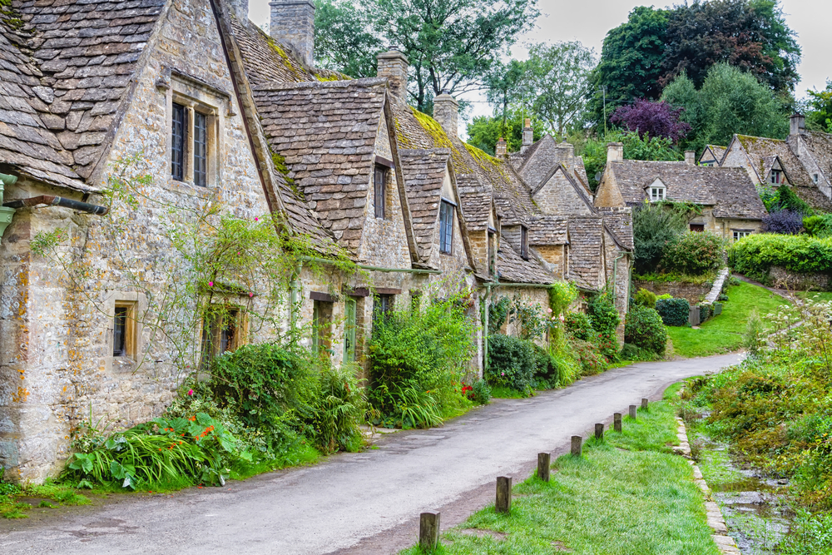

จากนั้นนำท่านเดินทางสู่ เมืองบาธ (Bath) (ใช้เวลาเดินทางประมาณ 1.30 ชั่วโมง) เมืองมรดกโลกที่มีชื่อเสียงทางตะวันตกเฉียงใต้ของประเทศอังกฤษ ตั้งอยู่ในมณฑลซัมเมอร์เซ็ต (Somerset) และถือเป็นหนึ่งในเมืองที่สวยงามและทรงคุณค่าทางประวัติศาสตร์มากที่สุดแห่งหนึ่งของประเทศ เมืองแห่งนี้มีประวัติยาวนานตั้งแต่สมัยจักรวรรดิโรมัน และมีชื่อเสียงจากบ่อน้ำแร่ธรรมชาติที่ชาวโรมันค้นพบและสร้างเป็นสถานที่อาบน้ำเพื่อการพักผ่อนและบำบัดรักษา Bath ได้รับการขึ้นทะเบียนเป็นเมืองมรดกโลกโดยองค์การยูเนสโก ด้วยความโดดเด่นของสถาปัตยกรรมสไตล์จอร์เจียน (Georgian Architecture) อาคารบ้านเรือนสร้างด้วยหินสีครีมน้ำผึ้งที่เรียกว่า Bath Stone เรียงรายอย่างเป็นระเบียบ สร้างบรรยากาศหรูหรา คลาสสิก และมีเอกลักษณ์เฉพาะตัว
นำท่านชม บริเวณภายนอก โรงอาบน้ำโรมันโบราณ (Roman Baths) หนึ่งในโบราณสถานยุคโรมันที่สมบูรณ์และมีชื่อเสียงที่สุดในทวีปยุโรป ตั้งอยู่ใจกลางเมือง Bath สร้างขึ้นราวคริสต์ศตวรรษที่ 1 โดยชาวโรมันซึ่งเชื่อว่าน้ำพุร้อนธรรมชาติแห่งนี้มีคุณสมบัติศักดิ์สิทธิ์และใช้เป็นสถานที่อาบน้ำเพื่อสุขภาพและประกอบพิธีกรรมทางศาสนา ภายในบริเวณประกอบด้วยสระน้ำร้อนขนาดใหญ่ (Great Bath) ที่ยังคงมีน้ำพุร้อนไหลขึ้นมาจากใต้ดินจนถึงปัจจุบัน โอบล้อมด้วยเสาและสถาปัตยกรรมหินโบราณ ทรงคุณค่าทางประวัติศาสตร์ นอกจากนี้ยังมีห้องอาบน้ำ ห้องอบไอน้ำ และพิพิธภัณฑ์จัดแสดงโบราณวัตถุที่ขุดค้นพบในพื้นที่ สถานที่แห่งนี้ได้รับการอนุรักษ์อย่างดีและถือเป็นไฮไลท์สำคัญของเมือง Bath
จากนั้นนำท่านชม มหาวิหารบาธแอบบีย์ (Bath Abbey) มหาวิหารเก่าแก่ที่ตั้งอยู่ใจกลางเมือง Bath ถือเป็นหนึ่งในสัญลักษณ์สำคัญของเมืองและเป็นผลงานสถาปัตยกรรมแบบโกธิก (Gothic Architecture) ที่งดงามที่สุดแห่งหนึ่งในประเทศอังกฤษ สร้างขึ้นในคริสต์ศตวรรษที่ 15 โดดเด่นด้วยโครงสร้างหินสีครีมอันเป็นเอกลักษณ์ของเมือง Bath และหน้าต่างกระจกสีขนาดใหญ่ที่ตกแต่งอย่างวิจิตร
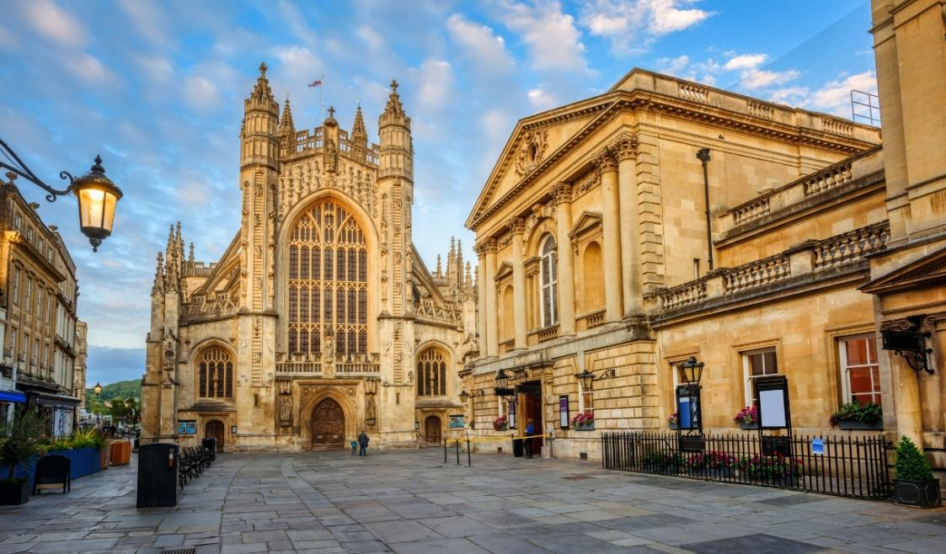

เที่ยง รับประทานอาหารกลางวัน ณ ภัตตาคาร

นำท่านเดินทางสู่ เมืองเอมส์เบอรี (Amesbury) (ใช้เวลาเดินทางประมาณ 1 ชั่วโมง) เมืองเล็กที่มีประวัติศาสตร์ยาวนาน ตั้งอยู่ในมณฑลวิลต์เชียร์ ทางตอนใต้ของประเทศอังกฤษ ใกล้กับเมืองประวัติศาสตร์สำคัญอย่าง Salisbury ตัวเมืองมีบรรยากาศเงียบสงบแบบชนบทอังกฤษ รายล้อมด้วยทุ่งหญ้าและธรรมชาติอันสวยงาม พร้อมแม่น้ำ Avon ที่ไหลผ่าน เพิ่มความร่มรื่นและเสน่ห์ให้กับเมือง ภายในเมืองมีอาคารบ้านเรือน ร้านค้า และโรงแรมสไตล์อังกฤษดั้งเดิม สะท้อนถึงวิถีชีวิตเรียบง่ายและกลิ่นอายแห่งประวัติศาสตร์
นำท่านชม สโตนเฮนจ์ (Stonehenge) หนึ่งในอนุสรณ์สถานยุคก่อนประวัติศาสตร์ที่มีชื่อเสียงที่สุดของโลก โดดเด่นด้วยวงหินขนาดมหึมาที่สร้างขึ้นเมื่อกว่า 4,500 ปีก่อน และได้รับการขึ้นทะเบียนเป็นมรดกโลกโดยยูเนสโก เชื่อกันว่าเป็นสถานที่ประกอบพิธีกรรมหรือเกี่ยวข้องกับดาราศาสตร์โบราณ โดยตำแหน่งของหินสอดคล้องกับการขึ้นและตกของดวงอาทิตย์ในช่วงครีษมายันและเหมายันอย่างน่าอัศจรรย์ ท่ามกลางทุ่งหญ้ากว้างสุดสายตา บรรยากาศขรึมขลังและเต็มไปด้วยมนต์เสน่ห์ของอารยธรรมโบราณ
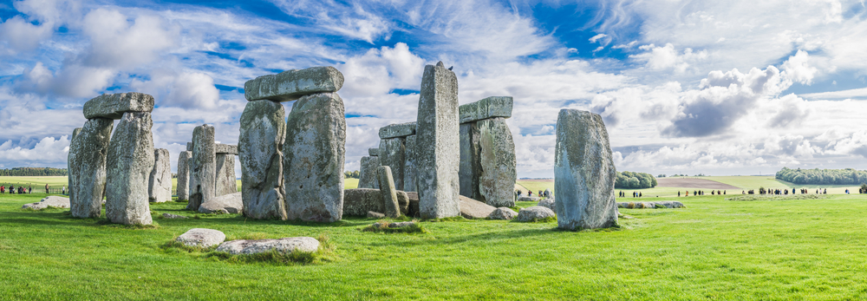

จากนั้นนำท่านเดินทางกลับสู่ กรุงลอนดอน (London) (ใช้เวลาเดินทางประมาณ 2 ชั่วโมง) เป็นเมืองหลวงและเมืองที่ใหญ่ที่สุดของสหราชอาณาจักรตั้งอยู่ริมแม่น้ำเทมส์ทางตะวันออกเฉียงใต้ของประเทศ นหนึ่งในศูนย์กลางสำคัญของโลกทั้งด้านการเงิน การศึกษา วัฒนธรรม และการท่องเที่ยว ปัจจุบันลอนดอนเป็นเมืองที่มีความหลากหลายทางเชื้อชาติและวัฒนธรรมสูง เมืองนี้โดดเด่นด้วยการผสมผสานระหว่างสถาปัตยกรรมเก่าแก่และอาคารสมัยใหม่ มีทั้งแหล่งท่องเที่ยวทางประวัติศาสตร์ พิพิธภัณฑ์ สวนสาธารณะ โรงละคร และย่านช้อปปิ้งชื่อดัง ทำให้ลอนดอนเป็นหนึ่งในจุดหมายปลายทางยอดนิยมของนักท่องเที่ยวจากทั่วโลก
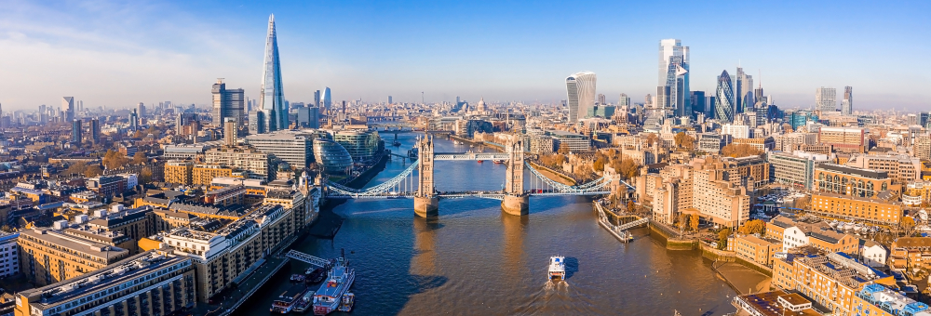
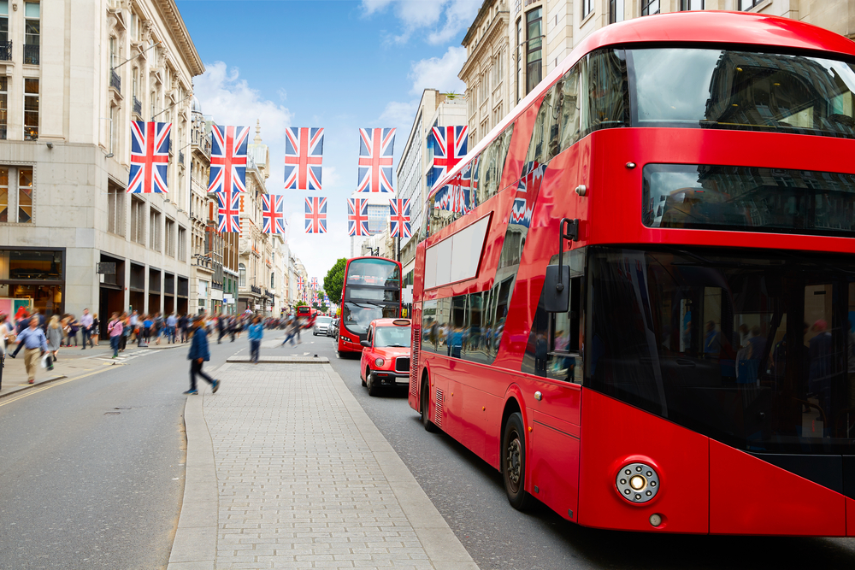
ให้ท่านอิสระตามอัธยาศัย ณ ย่านอ็อกซ์ฟอร์ดสตรีท (Oxford Street) ถนนช้อปปิ้งที่มีชื่อเสียงที่สุดแห่งหนึ่งของกรุงลอนดอน และเป็นสวรรค์ของนักช้อปจากทั่วโลก ตลอดสองข้างทางเต็มไปด้วยห้างสรรพสินค้าและร้านค้าแบรนด์ดังมากมาย ทั้งแฟชั่น เครื่องสำอาง และของฝากครบครัน บรรยากาศคึกคักตลอดทั้งวัน เหมาะสำหรับเดินเลือกซื้อสินค้าและสัมผัสสีสันของเมืองหลวงอังกฤษ ไม่ว่าจะมองหาสินค้าแบรนด์เนมหรือร้านยอดนิยม ที่นี่คือจุดหมายที่ไม่ควรพลาด

เพื่อให้ท่านได้เพลิดเพลินในการเดินเล่นอย่างเต็มอิ่มจุใจ อิสระอาหารเย็นตามอัธยาศัย

ที่พัก โรงแรมมาตรฐานยุโรป 3-4 ดาว หรือเทียบเท่า

วันที่ (4) **อิสระท่องเที่ยวในเมืองลอนดอน 1 วันเต็ม (B/-/-)
เช้า รับประทานอาหารเช้า ณ โรงแรมที่พัก

**อิสระท่องเที่ยวในเมืองลอนดอน 1 วันเต็ม (ไม่มีรถ และ ไม่มีไกด์บริการ)
อิสระอาหารกลางวันและอาหารเย็น ตามอัธยาศัย

การเดินทางใน ลอนดอน (London) สะดวก ครอบคลุม และเป็นระบบมาก โดยมีตัวเลือกหลักๆ ดังนี้
🚇 รถไฟใต้ดิน (Tube / Underground) เป็นวิธีที่เร็วและนิยมที่สุด มี 11 สาย ครอบคลุมโซน 1–9 และยังสามารถใช้บัตรเครดิต/เดบิต ที่มีสัญลักษณ์ Contactless แตะได้เลย
🚍 รถบัส (Bus) รถบัสสองชั้นสีแดงคือสัญลักษณ์ของเมือง ราคาถูกกว่ารถไฟใต้ดิน เหมาะสำหรับชมวิวเมืองระหว่างทาง และบางสายมีวิ่งตลอด 24 ชม.
🚖 แท็กซี่ & รถเรียกผ่านแอป แท็กซี่สีดำ (Black Cab) เรียกได้ตามถนน สามารถใช้ Uber หรือแอปอื่นได้ แต่ราคาจะสูงกว่าขนส่งสาธารณะ

สถานที่ท่องเที่ยวแนะนำ
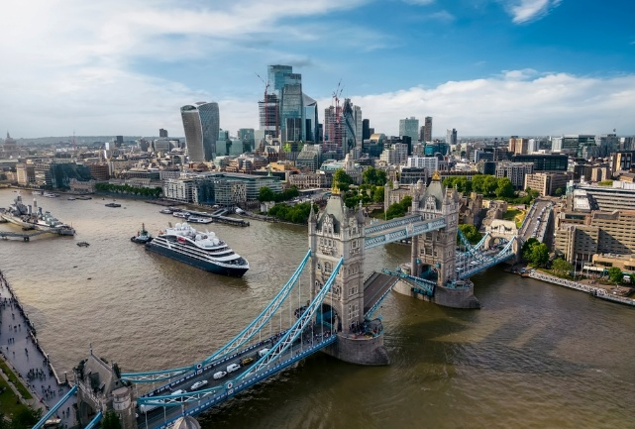
- ล่องเรือชมทัศนียภาพสองฝั่งแม่น้ำ River Thames แม่น้ำสายสำคัญที่ไหลผ่านใจกลางกรุงลอนดอนและเปรียบเสมือนเส้นเลือดหลักของมหานครแห่ง เปิดโอกาสให้ชมทัศนียภาพของเมืองจากมุมมองที่แตกต่าง ตลอดสองฝั่งแม่น้ำจะพบแลนด์มาร์กชื่อดัง อาทิ อาคารรัฐสภา บิ๊กเบน สะพานทาวเวอร์บริดจ์ และ London Eye พร้อมสัมผัสเสน่ห์ของสถาปัตยกรรมเก่าแก่ที่ผสานกับอาคารสมัยใหม่ได้อย่างลงตัว

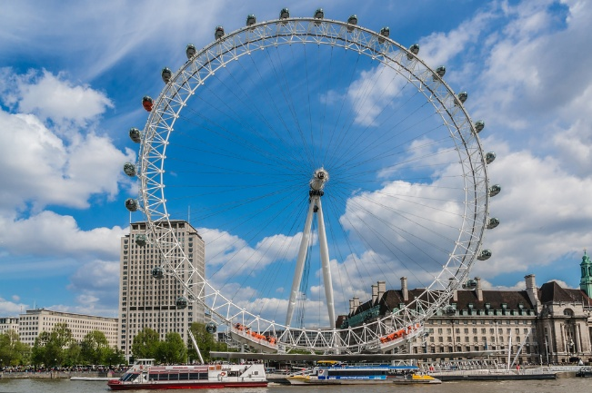
- สัมผัสประสบการณ์ชมวิวบนชิงช้าสวรรค์ London Eye หนึ่งในจุดชมวิวที่มีชื่อเสียงที่สุดของกรุงลอนดอน นั่งแคปซูลกระจกใสปรับอากาศที่ทันสมัย ชมทัศนียภาพเมืองแบบ 360 องศา ใช้เวลาประมาณ 30 นาทีต่อการหมุนหนึ่งรอบ พร้อมชมแลนด์มาร์กสำคัญ เช่น แม่น้ำเทมส์ อาคารรัฐสภา หอนาฬิกาบิ๊กเบน และสะพานข้ามแม่น้ำหลายแห่ง ก่อนขึ้นสู่จุดสูงสุดที่ความสูงประมาณ 135 เมตร มอบวิวเมืองลอนดอนที่สวยงามและน่าประทับใจ

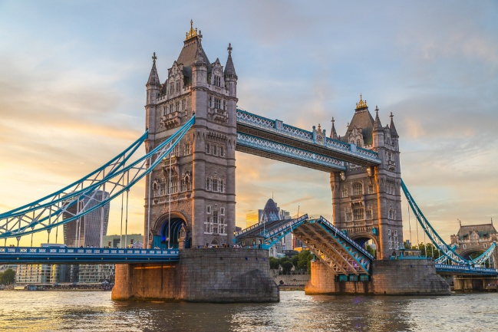
- สะพานทาวเวอร์บริดจ์ (Tower Bridge) หนึ่งในสะพานที่มีชื่อเสียงและเป็นสัญลักษณ์สำคัญของกรุงลอนดอน ตั้งอยู่เหนือแม่น้ำ River Thames โดดเด่นด้วยสถาปัตยกรรมสไตล์วิกตอเรียนผสมผสานกับโครงสร้างแบบสะพานยก (Bascule Bridge) ที่สามารถเปิดขึ้นเพื่อให้เรือขนาดใหญ่แล่นผ่านได้ สร้างเสร็จในปี ค.ศ. 1894 และยังคงใช้งานได้จริงจนถึงปัจจุบัน สะพานแห่งนี้มีหอคอยคู่ขนาดใหญ่เชื่อมต่อกันด้วยทางเดินด้านบน ซึ่งเป็นจุดชมวิวที่สามารถมองเห็นทัศนียภาพของแม่น้ำเทมส์และตัวเมืองลอนดอนได้อย่างสวยงาม บริเวณโดยรอบสะพานเป็นจุดถ่ายภาพยอดนิยม นักท่องเที่ยวสามารถเก็บภาพความประทับใจโดยมีฉากหลังเป็นสะพานอันสง่างามและทิวทัศน์ของเมือง

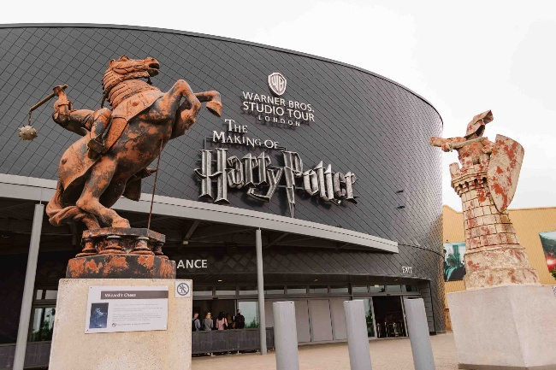
- Warner Bros. Studio Tour London สตูดิโอถ่ายทำภาพยนตร์ระดับโลกและสถานที่ถ่ายทำภาพยนตร์ Harry Potter ทั้ง 8 ภาค พาเข้าสู่โลกแห่งเวทมนตร์ ชมฉากจริง เครื่องแต่งกาย และอุปกรณ์ประกอบภาพยนตร์ พร้อมเยี่ยมชม Great Hall, ชานชาลา 9¾ และตรอกไดแอกอน เรียนรู้เบื้องหลังเทคนิคพิเศษของงานสร้างระดับฮอลลีวูด และลิ้มลอง Butterbeer เครื่องดื่มซิกเนเจอร์ที่แฟนแฮร์รี่ พอตเตอร์ไม่ควรพลาด

- พิพิธภัณฑ์หุ่นขี้ผึ้งมาดามทุสโซ (Madame Tussauds London) พิพิธภัณฑ์หุ่นขี้ผึ้งชื่อดังระดับโลก ที่รวบรวมบุคคลสำคัญจากหลากหลายวงการไว้อย่างสมจริงราวกับมีชีวิต ไม่ว่าจะเป็นราชวงศ์อังกฤษ ดาราฮอลลีวูด นักร้องชื่อดัง นักกีฬา และผู้นำระดับโลก ให้คุณได้ถ่ายภาพใกล้ชิดแบบไม่มีสิ่งกีดขวาง พร้อมสัมผัสโซนอินเทอร์แอ็กทีฟสุดตื่นตาตื่นใจ รวมถึงโซนภาพยนตร์ซูเปอร์ฮีโร่และเครื่องเล่นเสมือนจริงที่มอบประสบการณ์สนุกได้ทุกวัย เป็นอีกหนึ่งแลนด์มาร์กยอดนิยมของลอนดอนที่ไม่ควรพลาดเมื่อมาเยือน

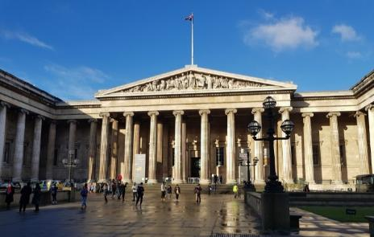
- พิพิธภัณฑ์ระดับโลก (British Museum) หนึ่งในพิพิธภัณฑ์ที่มีชื่อเสียงทางประวัติศาสตร์มากที่สุดแห่งหนึ่งของโลก ก่อตั้งขึ้นในปี ค.ศ. 1753 เปิดให้เข้าชมโดยไม่เสียค่าเข้าชม (ยกเว้นนิทรรศการพิเศษบางส่วน) พิพิธภัณฑ์แห่งนี้รวบรวมโบราณวัตถุและศิลปวัตถุกว่า 8 ล้านชิ้น จากอารยธรรมสำคัญทั่วโลก ไฮไลท์ที่ไม่ควรพลาด ได้แก่ หินโรเซตตา (Rosetta Stone) มัมมี่อียิปต์โบราณ และประติมากรรมหินอ่อนพาร์เธนอน ภายในโดดเด่นด้วยโถง Great Court หลังคากระจกขนาดใหญ่ที่ผสานความงดงามของสถาปัตยกรรมคลาสสิกและความทันสมัยได้อย่างลงตัว

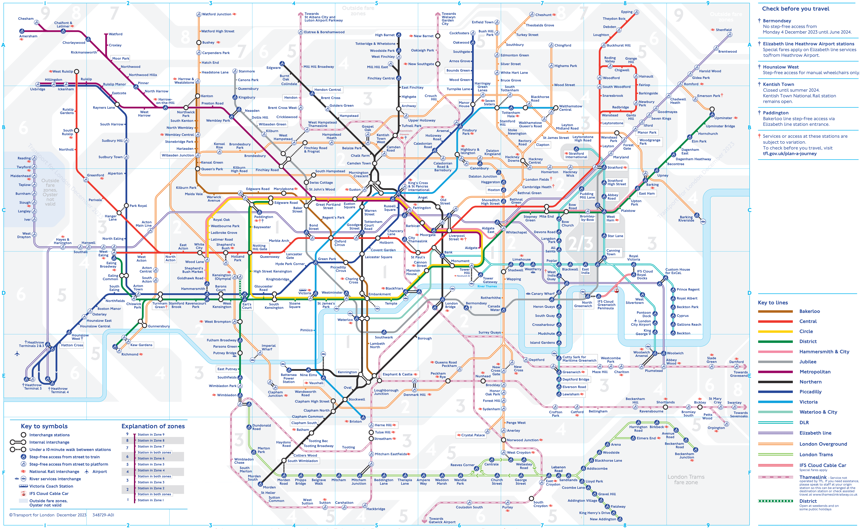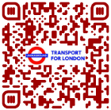
Scan QR Code for Map

เพื่อให้ท่านได้เพลิดเพลินในการเดินเล่นอย่างเต็มอิ่มจุใจ อิสระอาหารกลางวันและอาหารเย็นตามอัธยาศัย

ที่พัก โรงแรมมาตรฐานยุโรป 3-4 ดาว หรือเทียบเท่า

วันที่ (5) ถ่ายภาพด้านหน้าพระราชวังหลวงวังบักกิงแฮม - ถ่ายภาพด้านหน้ามหาวิหารเวสต์มินสเตอร์ - หอนาฬิกาบิ๊กเบน - สะพานเวสต์มินสเตอร์ - ห้างสรรพสินค้าระดับโลก Harrods - สนามบินลอนดอนฮีทโธรว์ - สนามบินนิวเดลี (อินเดีย) (B/-/-)
เช้า รับประทานอาหารเช้า ณ โรงแรมที่พัก

นำท่านถ่ายภาพด้านหน้า พระราชวังหลวงวังบักกิงแฮม (Buckingham Palace) พระราชวังอันยิ่งใหญ่ที่เป็นที่ประทับอย่างเป็นทางการของพระมหากษัตริย์แห่งสหราชอาณาจักร และถือเป็นหนึ่งในสัญลักษณ์สำคัญของกรุงลอนดอน พระราชวังแห่งนี้สร้างขึ้นด้วยสถาปัตยกรรมสไตล์นีโอคลาสสิกอันสง่างาม มีพื้นที่กว้างขวางและประกอบด้วยห้องต่าง ๆ มากกว่า 700 ห้อง บริเวณด้านหน้าพระราชวังเป็นลานกว้างที่เปิดให้ถ่ายภาพได้อย่างใกล้ชิด โดยมีรั้วเหล็กสีทองอันวิจิตร และอนุสาวรีย์สมเด็จพระราชินีนาถวิกตอเรียที่ตั้งโดดเด่นอยู่ด้านหน้า เพิ่มความสง่างามให้กับทัศนียภาพโดยรอบ นอกจากนี้ พระราชวังแห่งนี้ยังเป็นสถานที่จัดพระราชพิธีสำคัญ รวมถึงพิธีเปลี่ยนเวรทหารรักษาพระองค์ ซึ่งเป็นประเพณีเก่าแก่ที่มีความเป็นเอกลักษณ์ (ไม่รวมค่าเข้าชมด้านในพระราชวัง ราคาโดยประมาณ ท่านละ 45 ปอนด์)

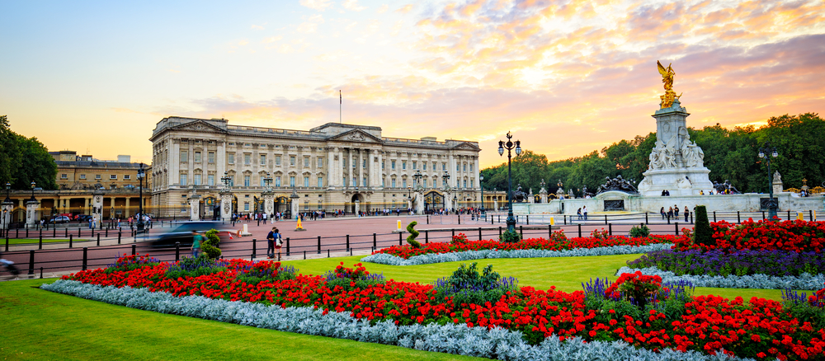
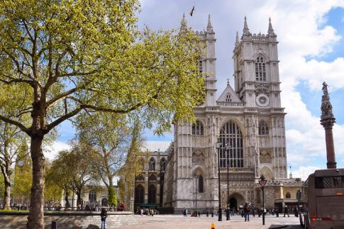
นำท่านถ่ายภาพด้านนอกของ มหาวิหารเวสต์มินสเตอร์ (Westminster Abbey) มหาวิหารเก่าแก่ที่มีอายุกว่า 1,000 ปี โดดเด่นด้วยสถาปัตยกรรมสไตล์โกธิกอันงดงาม หอคอยคู่ด้านหน้า หน้าต่างกระจกสี และลวดลายแกะสลักอันวิจิตรตระการตา ซึ่งสะท้อนถึงความรุ่งเรืองทางศิลปะและศาสนาในอดีต และเป็นสถานที่ประกอบพระราชพิธีสำคัญของราชวงศ์อังกฤษ เช่น พระราชพิธีราชาภิเษก และพระราชพิธีอภิเษกสมรสของเจ้าชายวิลเลียมและเจ้าหญิงเคท ถือเป็นหนึ่งในสถานที่สำคัญและเป็นสัญลักษณ์แห่งประวัติศาสตร์ของกรุงลอนดอน

นำท่านถ่ายภาพกับ หอนาฬิกาบิ๊กเบน (Big Ben) แลนด์มาร์กสำคัญที่เป็นสัญลักษณ์ของกรุงลอนดอนและเป็นที่รู้จักไปทั่วโลก หอคอยแห่งนี้ตั้งอยู่ทางด้านเหนือของอาคารรัฐสภา Palace of Westminster ริมฝั่งแม่น้ำเทมส์ โดดเด่นด้วยสถาปัตยกรรมสไตล์นีโอโกธิกอันสง่างาม หอคอยมีความสูงประมาณ 96 เมตร และมีหน้าปัดนาฬิกาขนาดใหญ่ทั้งสี่ด้าน ซึ่งสามารถมองเห็นเวลาได้อย่างชัดเจนจากระยะไกล เสียงระฆังของบิ๊กเบนถือเป็นสัญลักษณ์แห่งความเที่ยงตรงและความมั่นคงของประเทศอังกฤษ และยังถูกใช้เป็นเสียงสัญญาณสำคัญในโอกาสพิเศษต่าง ๆ บริเวณโดยรอบเป็นจุดชมวิวและถ่ายภาพยอดนิยม ที่ท่านสามารถเก็บภาพความประทับใจพร้อมฉากหลังของสถาปัตยกรรมอันทรงคุณค่า และบรรยากาศคลาสสิกของมหานครลอนดอน ซึ่งสะท้อนถึงความยิ่งใหญ่และประวัติศาสตร์อันยาวนานของเมืองหลวงแห่งนี้อย่างสมบูรณ์แบบ
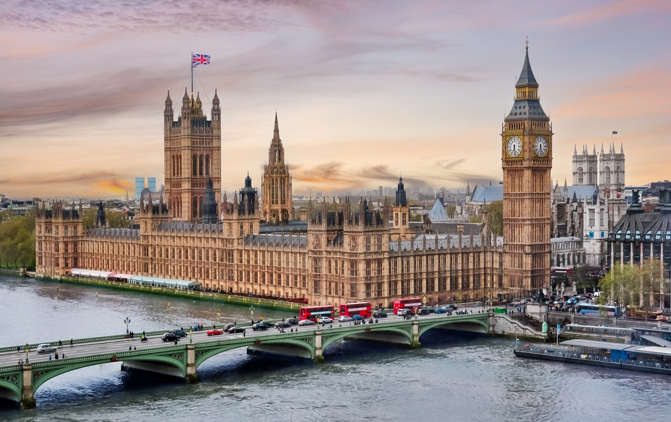

จากนั้นนำท่านถ่ายภาพบริเวณ สะพานเวสต์มินสเตอร์ (Westminster Bridge) จุดถ่ายภาพยอดนิยมที่สามารถชมวิว London Eye ได้อย่างชัดเจน พร้อมฉากหลังเป็นแม่น้ำเทมส์และสถาปัตยกรรมอันงดงามของกรุงลอนดอน ซึ่งถือเป็นหนึ่งในมุมถ่ายภาพที่สวยที่สุดและเป็นแลนด์มาร์กสำคัญของเมือง

เที่ยง รับประทานอาหารกลางวัน ณ ภัตตาคาร

จากนั้นนำท่านสู่ ห้างสรรพสินค้าแฮร์รอดส์ (Harrods) ห้างหรูระดับตำนานที่ตั้งอยู่ในย่าน Knightsbridge ใจกลางกรุงลอนดอน ก่อตั้งขึ้นตั้งแต่ปี ค.ศ. 1849 และถือเป็นหนึ่งในห้างสรรพสินค้าที่มีชื่อเสียงและหรูหราที่สุดในโลก ตัวอาคารโดดเด่นด้วยสถาปัตยกรรมสไตล์วิกตอเรียนอันสง่างาม และมีเอกลักษณ์ด้วยไฟประดับภายนอกอาคารที่สวยงามตระการตา ภายในห้างมีพื้นที่มากกว่า 7 ชั้น รวบรวมสินค้าแบรนด์ชั้นนำระดับโลก ไม่ว่าจะเป็นสินค้าแฟชั่น เสื้อผ้า กระเป๋า เครื่องประดับ นาฬิกา เครื่องสำอาง รวมถึงของฝากและสินค้าพรีเมียมมากมาย อีกทั้งยังมีโซน Food Hall อันเลื่องชื่อ ซึ่งจำหน่ายอาหารนานาชาติ ช็อกโกแลต ขนมหวาน และชาอังกฤษคุณภาพเยี่ยม เหมาะสำหรับเลือกซื้อเป็นของฝาก ให้ท่านอิสระเลือกซื้อสินค้าตามอัธยาศัย พร้อมสัมผัสประสบการณ์การช้อปปิ้งในบรรยากาศอันหรูหราและมีระดับ ซึ่งถือเป็นหนึ่งในจุดหมายปลายทางด้านการช้อปปิ้งที่นักท่องเที่ยวจากทั่วโลกไม่ควรพลาดเมื่อมาเยือนกรุงลอนดอน

เพื่อให้ท่านได้เพลิดเพลินในการเดินเล่นอย่างเต็มอิ่มจุใจ อิสระอาหารเย็นตามอัธยาศัย
ได้เวลาอันสมควรนำท่านเดินทางสู่ สนามบินลอนดอนฮีทโธรว์

21.45 น. ออกเดินทางสู่ สนามบินนิวเดลี โดยสายการบิน แอร์อินเดีย เที่ยวบิน AI 2016 (บริการอาหารและเครื่องดื่มบนเครื่อง) (ใช้เวลาบินประมาณ 10.30 ชั่วโมง)

วันที่ (6) สนามบินนิวเดลี (อินเดีย) - สนามบินสุวรรณภูมิ
12.10 น. เดินทางถึง สนามบินนิวเดลี (รอต่อเครื่องประมาณ 2.25 ชั่วโมง)
14.30 น. ออกเดินทางสู่ สนามบินสุวรรณภูมิ ประเทศไทย โดยสายการบิน แอร์อินเดีย เที่ยวบิน AI 2304 (บริการอาหารและเครื่องดื่มบนเครื่อง) (ใช้เวลาเดินทางประมาณ 4.25 ชั่วโมง)
20.25 น. เดินทางถึงสนามบินสุวรรณภูมิโดยสวัสดิภาพ



เที่ยวบิน/ที่นั่งบนเครื่องบิน (สายการบินเป็นผู้กำหนด)
โรงแรม เมนูอาหาร และโปรแกรมการเดินทางอาจมีการสลับสับเปลี่ยน หรือเปลี่ยนแปลงได้ตามความเหมาะสม
โดยมิต้องแจ้งให้ทราบล่วงหน้า อันเนื่องมาจากเหตุการณ์ต่างๆ ที่อาจเกิดขึ้นจากเหตุสุดวิสัย
เช่น เหตุการณ์ทางธรรมชาติ การเมือง สภาพอากาศไม่เอื้ออำนวย รวมไปถึงสถานะห้องพักของแต่ละโรงแรม
ทั้งนี้ทางบริษัทจะคำนึงถึงความปลอดภัยและผลประโยชน์ของผู้เดินทางเป็นสำคัญ
โดยมีตัวแทนบริษัท (มัคคุเทศก์,หัวหน้าทัวร์,คนขับรถของแต่ละสถานที่) เป็นผู้บริหารเวลาปรับเปลี่ยนตามความเหมาะสม

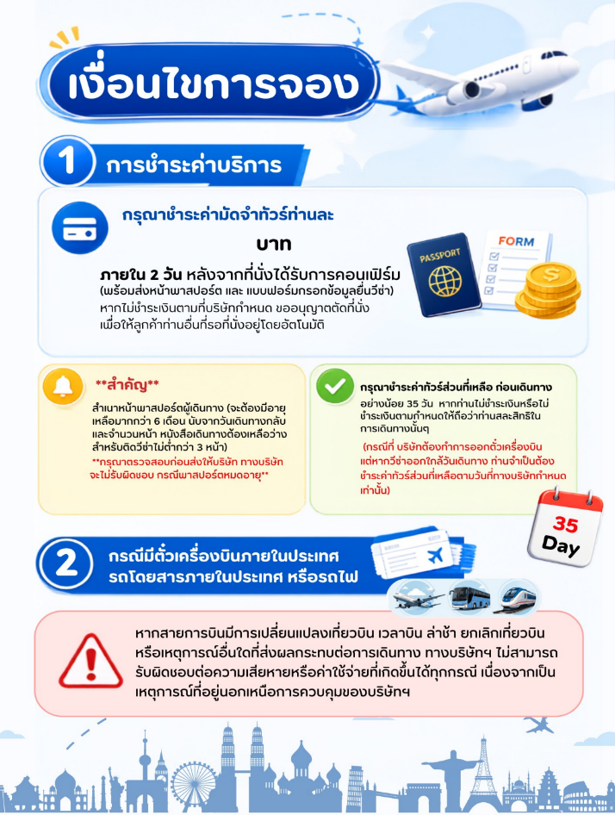
30,000
